绝密★启用前 试卷类型：A
2014年深圳市高三年级第一次调研考试
数学（理科） 2014．2
本试卷共6页，21小题，满分150分．考试用时120分钟．
注意事项：
1．答卷前，考生首先检查答题卡是否整洁无缺损，监考教师分发的考生信息条形码是否正确；之后务必用0．5毫米黑色字迹的签字笔在答题卡指定位置填写自己的学校、姓名和考生号，同时，将监考教师发放的条形码正向准确粘贴在答题卡的贴条形码区，请保持条形码整洁、不污损．
2．选择题每小题选出答案后，用2B铅笔把答题卡上对应题目的答案标号涂黑，如需改动，用橡皮擦干净后，再选涂其它答案，答案不能答在试卷上．不按要求填涂的，答案无效．
3．非选择题必须用0．5毫米黑色字迹的签字笔作答，答案必须写在答题卡各题目指定区域内相应位置上，请注意每题答题空间，预先合理安排；如需改动，先划掉原来的答案，然后再写上新的答案；不准使用铅笔和涂改液．不按以上要求作答的答案无效．
4．作答选做题时，请先用2B铅笔填涂选做题的题号对应的信息点，再做答．漏涂、错涂、多涂的答案无效．
5．考生必须保持答题卡的整洁，考试结束后，将答题卡交回．
参考公式：
如果事件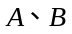互斥，那么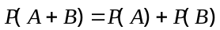；
如果事件相互独立，那么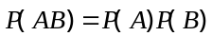；
若锥体的底面积为，高为，则锥体的体积为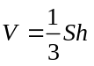．
一、选择题：本大题共8个小题；每小题5分，共40分．在每小题给出的四个选项中，有且只有一项是符合题目要求的．
1.已知集合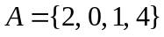，集合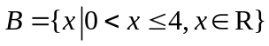，集合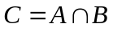．则集合可表示为
A．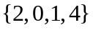 B． 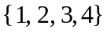 C．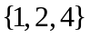 D． 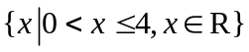
2.复数满足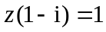（其中为虚数单位），则=
A．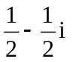 B．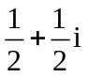 C．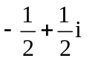 D．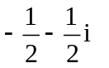
3．下列函数中，为奇函数的是
A．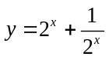 B．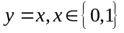 C．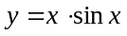 D．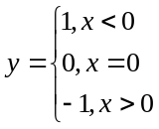
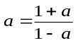
4．“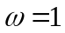”是“ 函数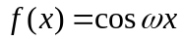在区间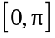上单调递减”的
输出

开始
是
否

结束
图1
A．充分不必要条件 B．必要不充分条件
C．充分必要条件 D．既不充分也不必要条件
5．执行如图1所示的程序框图，则输出的的值为
（注：“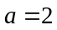”，即为“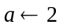”或为“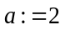”．）
A． B．
C．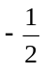 D．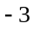
6．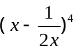的展开式中常数项为
A． B．
C． D．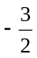
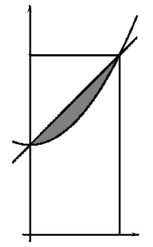
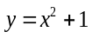
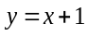
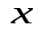
7．如图2，在矩形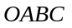内：记抛物线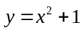与直线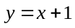
图2
围成的区域为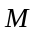（图中阴影部分）．随机往矩形内投一
点，则点落在区域内的概率是
A．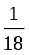 B．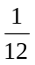
C． D．
8.在平面直角坐标系中，定义两点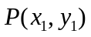与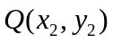之间的“直角距离”为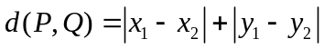．给出下列命题：
（1）若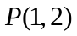，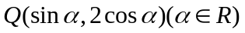，则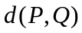的最大值为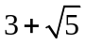；
（2）若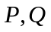是圆上的任意两点，则的最大值为；
(3) 若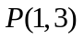，点为直线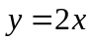上的动点，则的最小值为．
其中为真命题的是
A．（1）（2）（3） B．（1）（2） C．（1）(3) D． (2)(3)
二、填空题：本大题共7小题，考生作答6小题，每小题5分，满分30分．本大题分为必做题和选做题两部分．
（一）必做题：第9、10、11、12、13题为必做题，每道试题考生都必须作答．
9．函数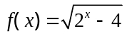的定义域为 ．
图3
正视图
侧视图
俯视图
10．某几何体的三视图如图3所示，其正视图是边长为2的正方形，侧视图和俯视图都是等腰直角三角形，则此几何体的体积是 ．
11.已知双曲线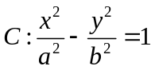与椭圆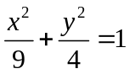有相同的焦点，
且双曲线的渐近线方程为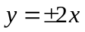，则双曲线的方程为 ．
12. 设实数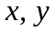满足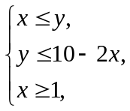 向量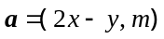，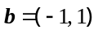．若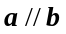，则实数的最大值为 ．
13.在数列中，已知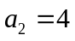， 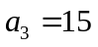，且数列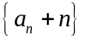是等比数列，则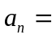 ．
（二）选做题：第14、15题为选做题，考生只能选做一题，两题全答的，只计算前一题的得分．
14.（坐标系与参数方程选做题）在直角坐标系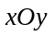中，以原点为极点，轴的正半轴为极轴建立极坐标系．若曲线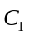的参数方程为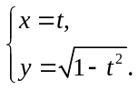（为参数），曲线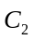的极坐标方程为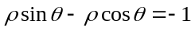．则曲线与曲线的交点个数为________个．
15．（几何证明选讲选做题）如图4，已知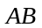是⊙的直径，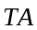是⊙的切线，过作弦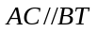，若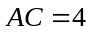，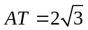，则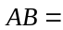 ．
T
A
B
O
C
图4

三、解答题：本大题共6小题，满分80分．解答须写出文字说明、证明过程和演算步骤．
16.（本小题满分12分）
已知函数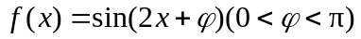的图像经过点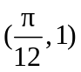．
（1）求的值；
（2）在中，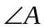、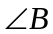、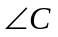所对的边分别为、、，若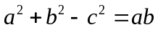，且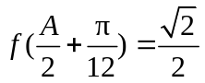．求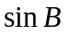．

17.（本小题满分12分）
某网络营销部门为了统计某市网友2013年11月11日在某淘宝店的网购情况，随机抽查了该市当天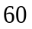名网友的网购金额情况，得到如下数据统计表（如图5（1））：
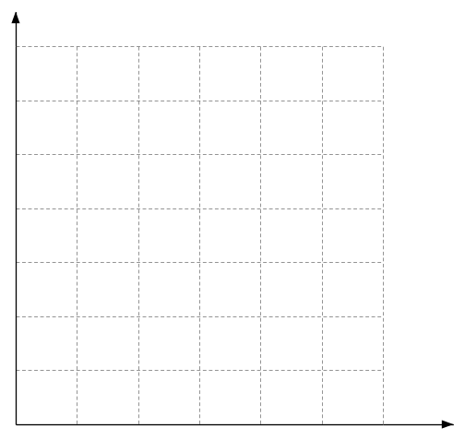
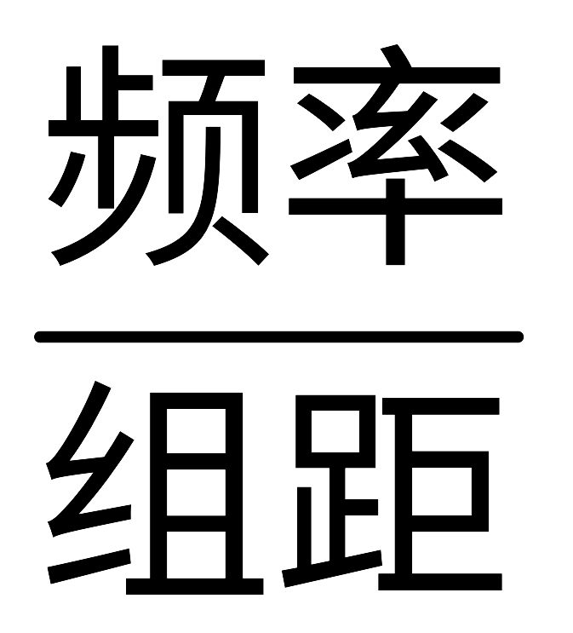
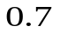
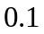
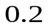
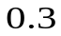
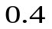
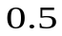
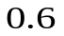
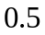
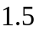
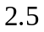
图5
网购金额
(单位:千元)频数频率
合计

(1)
(2)
金额（千元）

若网购金额超过千元的顾客定义为“网购达人”，网购金额不超过千元的顾客定
义为“非网购达人”，已知“非网购达人”与“网购达人”人数比恰好为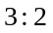．
（1）试确定，，，的值，并补全频率分布直方图（如图5(2)）．
（2）该营销部门为了进一步了解这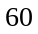名网友的购物体验，从“非网购达人”、“网购
达人”中用分层抽样的方法确定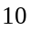人，若需从这人中随机选取人进行问卷调查．设为选取的人中“网购达人”的人数，求的分布列和数学期望．

18．（本小题满分14分）
如图6所示，平面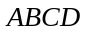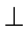平面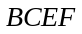，且四边形为矩形，四边形为直角梯形，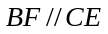，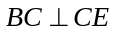，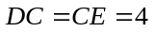，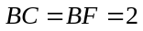．
（1）求证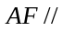平面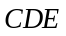；
（2）求平面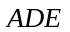与平面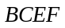所成锐二面角的余弦值；

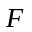
（3）求直线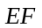与平面所成角的余弦值．
图6

19.（本小题满分14分）
已知数列的前项和为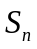，且满足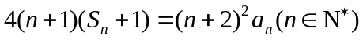．
（1）求，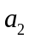的值；
（2）求；
（3）设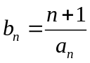，数列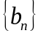的前项和为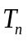，求证：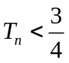．

20.（本小题满分14分）
如图7，直线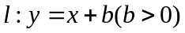，抛物线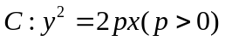，已知点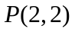在抛
物线上，且抛物线上的点到直线的距离的最小值为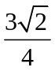．
（1）求直线及抛物线的方程；
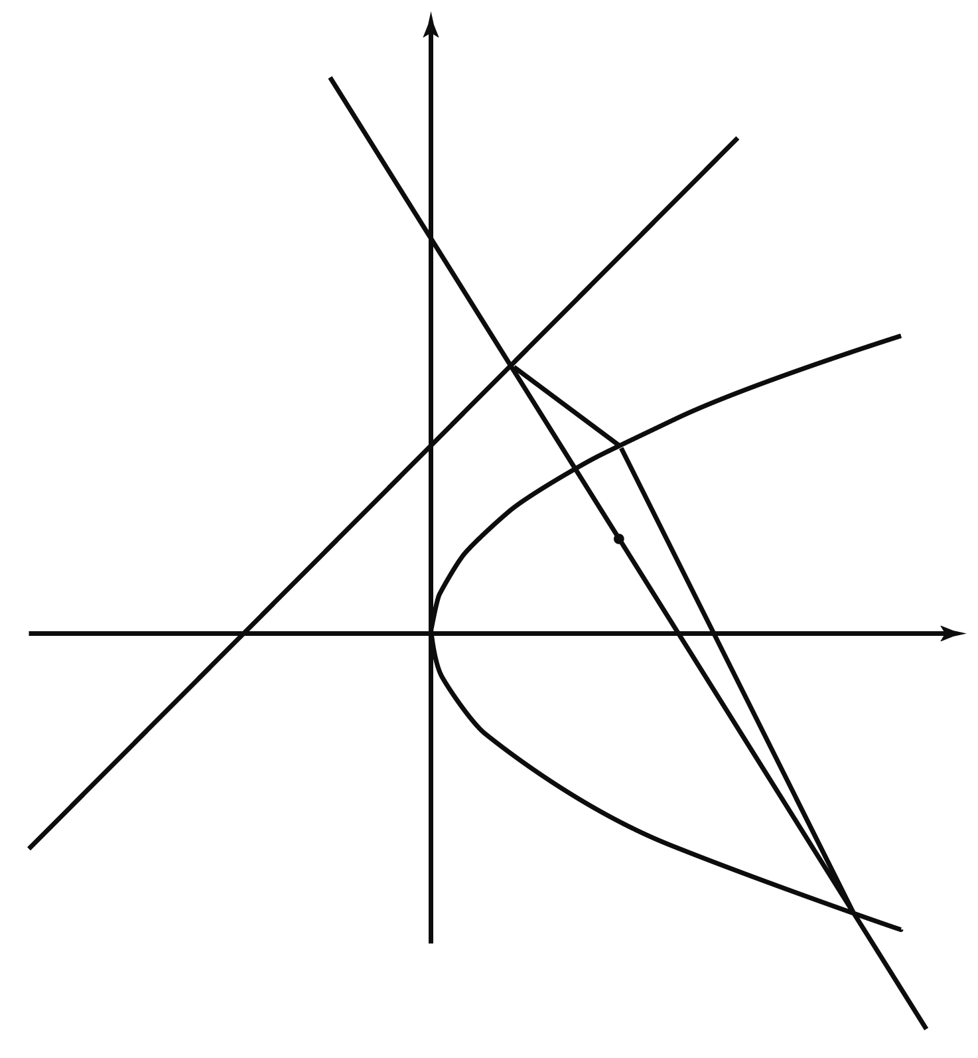
（2）过点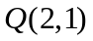的任一直线（不经过点）与抛物线交于、两点，直线与直线相交于点，记直线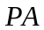，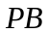，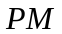的斜率分别为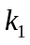，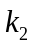， 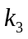．问：是否存在实数，使得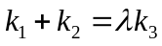？若存在，试求出的值；若不存在，请说明理由．
图7

21．（本小题满分14分）
已知函数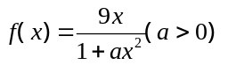．
（1）求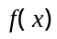在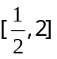上的最大值；
（2）若直线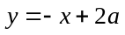为曲线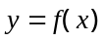的切线，求实数的值；
（3）当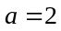时，设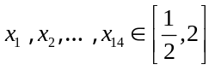，且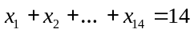，若不等式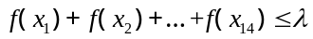恒成立，求实数的最小值．

